Тема 4:Математичні моделі детермінованих сигналів. Загальна характеристика сигналів. Узагальнений ряд Фур`є.
Сигнал - це фізичний процес, який несе інформацію.
Математична модель – дозволяє зробити сигнал об`єктом теоретичного вивчення і розрахунків. Це функціональна залежність, де аргументом являється час.
Звичайно вивчають такі властивості сигналу, які об`єктивно виступають як найбільш важливі.
Розглянемо деякі основні види сигналів:
- Одномірні сигнали – напруга чи струм
Багатовимірні сигнали – утворюються множиною деяких одномірних сигналів: $\vec{V}\left(t\right)={\{V}_{1}\left(t\right),V_{2}\left(t\right),…,V_{n}\left(t\right)\}$, де N-розмірність сигналу.
Приклад: система напруг на клемах багатополюсника.
Багатовимірний сигнал – впорядкована сукупність одномірних сигналів.
{$V_{1},V_{2}$}≠{$V_{2},V_{1}$}
Застосування багатовимірних сигналів доцільно при використанні для аналізу складних систем, наприклад ЕОМ.
- а)Детерміновані сигнали – це сигнали , параметри яких можуть бути визначені з ймовірністю рівною одиниці в будь-який момент часу.
Приклад: це можуть бути імпульси(пачки імпульсів) відомої форми і розміщення в часі, а також неперервні сигнали із заданими амплітудними і фазними співвідношеннями всередині його спектру.
б)Випадкові сигнали – функція часу, значення якої завчасно передбачені бути не можуть(або передбачаються з ймовірністю <1).
Приклад: це може бути електрична напруга, яка відповідає мові; послідовність кодів на вході багатоканального приймача тощо. Власне будь-який сигнал, який несе інформацію, повинен розглядатися як випадковий.
в)Окремо виділяються випадкові сигнали та шуми.
Для аналізу випадкових сигналів визначають:
а)Закон розподілу ймовірностей, на підставі якого визначають час прибуття сигналу в певному діапазоні рівнів.
б)Спектральний розподіл потужності сигналу(тобто розподіл середньої потужності сигналу по частотам).
3. Періодичні сигнали – задовольняють умову $S\left(t\right)=S(t+k*T)$, де
T – період(скінченне число); k – будь-яке ціле число.
Неперіодичний сигнал – сигнал, для якого не виконується умова $S\left(t\right)=S(t+k*T)$. Періодичний детермінований сигнал – це гармонічне коливання.
$S\left(t\right)=A*\cos{((2*π*t)/T}-ψ)=A*\cos{(Ω*t}-ϵ)$ при $-∞<t<∞$
Спектр такого коливання – одна єдина лінія. У реальних сигналах, які мають початок і кінець, спектр розмивається.
Будь – який складний сигнал можна представити у вигляді суми гармонічних коливань з частотами k*Ω, тобто кратними Ω=2*π/T. Це спектральна функція, яка містить інформацію про амплітуди та фази окремих гармонік сигналу.
4. Аналогові, дискретні та цифрові сигнали
Аналогові сигнали – це сигнали, значення яких можна виміряти в будь – який момент часу.
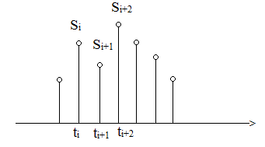
Дискретний сигнал утворюється скінченною множиною точок на осі часу, де кожній з них відповідають відлікові значення сигналу S_{i} .
Цифрові сигнали – відлікові значення представляються у формі чисел.

Динамічне представлення сигналу
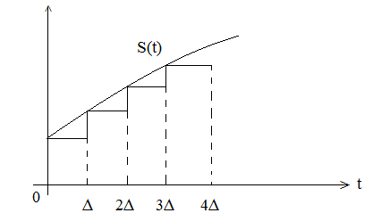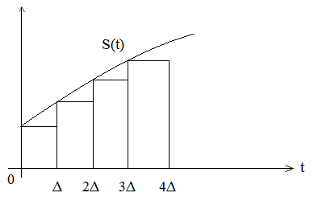
а)Сходинки; б)Імпульси
Сигнал може бути представлений сумою деяких елементарних сигналів, які виникають в послідовні моменти часу.
Вибір елементарних сигналів в принципі довільний. Розглянемо деякі елементарні сигнали.
Функція включення(функція Хевісайда)
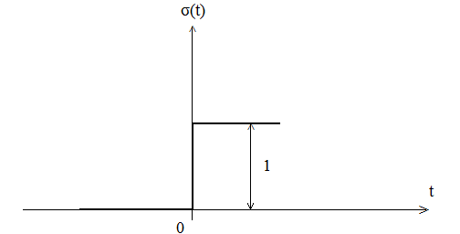
σ(t) – скачок функції здійснюється миттєво.
Олівер Хевісайд – англійський фізик (1850-1925).

Реально функція включення виглядає так:
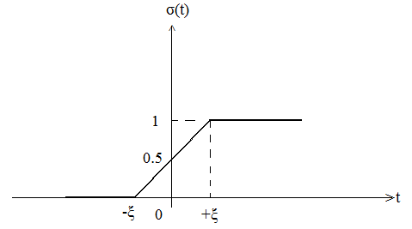
$$σ\left(t\right)=\left\{\begin{aligned}0 , t<-ξ \\ 0.5*\left(\frac{t}{ξ+1}\right), -ξ<t<ξ \\ 1, t>ξ\end{aligned}\right.$$
Прихід із «нульового» стану в «одиничний» відбувається навпротязі 2*ξ.
Коли параметр ξ͢→0, то процес переходу із одного стану в інший здійснюється миттєво. Це буде вже функція включення, за допомогою якої зручно описувати процеси в електричних колах.
$$σ\left(t\right)=\left\{\begin{aligned}0 , t<0 \\ 0.5, t=0 \\ 1, t>0\end{aligned}\right.$$
Наступна відносно початку координат функція включення $σ\left(t-t_{0}\right)$
$$σ\left(t-t_{0}\right)=\left\{\begin{aligned}0 , t<t_{0} \\ 0.5, t=t_{0} \\ 1, t>t_{0}\end{aligned}\right.$$
Другий спосіб запису $σ\left(t\right)$
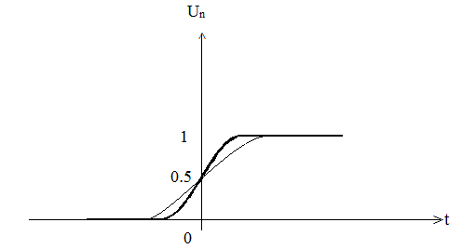
$U_{n}\left(t\right)=1/(1-e^{-nt})$
Чим більше n, тим точніша апроксимація сигналу.

Приклад 1: Описати аналітично
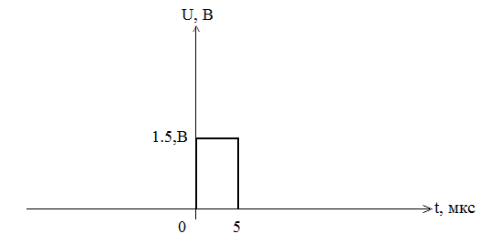
$v\left(t\right)=15*σ\left(t\right)-15*σ\left(t-5*{10}^{-6}\right)$

Приклад 2: Джерело ЕРС (електрорушійної сили) e(t)=3*10⁶*t, B під`єднується ідеальним ключем в момент t₀=2мкс. Описати напругу на виході.
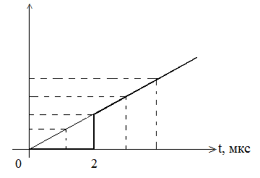
$U\left(t\right)=3*{10}^{-6}*t*σ(t-2*{10}^{-6})$, B
При t<2мкс, U(t)=0.

Динамічне представлення довільного сигналу за допомогою функції включення
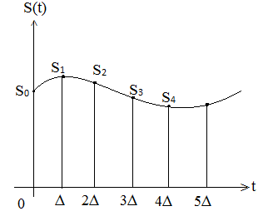
Сигнал при будь – якому t може бути представлений як сума сигналів в момент часу (0,∆,2∆…).

$$S\left(t\right)≈S_{0}*σ\left(t\right)+{(S}_{1}-S_{0})*σ\left(t-∆\right)+{(S}_{2}-S_{1})*σ\left(t-2∆\right)+…=S_{0}*σ\left(t\right)+\sum_{k=1}^{∝}{{(S}_{k}-S_{k-1})*σ\left(t-k∆\right)}$$
Якщо ∆→0, то дискретну змінну k∆ можна замінити змінною τ. Малі прирости ${(S}_{k}-S_{k-1})$ диференційні d_{s}=(ds/dt)*dτ.
І тепер: $S\left(t\right)=S_{0}*σ\left(t\right)+\int_{0}^{∝}{\frac{ds}{dt}}*σ\left(t-τ\right)dτ$
Приклад. Нехай S(t)=0 при t<0. А при t>0, S(t)=A*t². Знайти аналітичне представлення.
Тут S₀=0 dS/dt=d(A*t²)/dτ=2*A*τ. Тому $S\left(t\right)=2*A*\int_{0}^{∞}{τ*σ\left(t-τ\right)dτ}$.

Дельта – функція
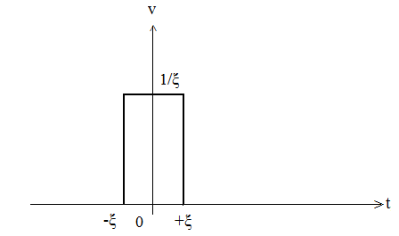
$v\left(t,ξ\right)=\frac{1}{ξ}*[σ\left(t+\frac{ξ}{2}\right)-σ\left(t-\frac{ξ}{2}\right)]$ $П_{v}=\int_{-∞}^{∞}{vdt=1}$

При будь – якому виборі ξ площа дельта – функції рівна 1. Якщо ξ→0, тоді $v(t)$ перетворюється в дельта – імпульс.
$δ\left(t\right)=\lim_{ξ→0}{v(t,ξ)}$ $\int_{-∞}^{∞}{δ\left(t\right)dt=1}$
Розклад сигналу по заданій системі функцій. Ортогональні функції.
Важливе значення має розклад сигналу по різних системах ортогональних функцій.
Нескінченна система дійсних функцій φ₀(x), φ₁(x), φ₂(x),…, φ_{n}(x).. називається ортогональною на відрізку [a,b], якщо
$\int_{a}^{b}{φ_{n}}\left(x\right){*φ}_{m}\left(x\right)dx=0$ , при m≠n
При цьому допускається, що ніяка функція φ_{n}(x) не рівна тотожно, тобто
$$\int_{a}^{b}{φ_{n}^{2}}\left(x\right)dx≠0$$
Норма функції φ_{n}(x) $\left|\left|φ_{n}\right|\right|=\sqrt{\int_{a}^{b}{φ_{n}^{2}}}\left(x\right)dx$;
Функція називається нормованою, якщо $\left|\left|φ_{n}\right|\right|$²=1, тобто
$$\int_{a}^{b}{φ_{n}^{2}}\left(x\right)dx=1$$
Система нормованих функцій, з яких кожні дві попарно ортогональні, називається ортонормованою.
Узагальнений ряд Фур`є
В математиці доведено, що довільна кусково – неперервна функція f(x), для якої виконується умова:
$$\int_{a}^{b}{{[f\left(x\right)]}_{}^{2}}dx<∞$$
може бути представлена за допомогою неперервних ортогональних функцій φ₀(x), φ₁(x), φ₂(x),…, φ_{n}(x).. у вигляді суми ряду
$f\left(x\right)=\sum_{0}^{∞}{C_{i}}*φ_{i}(x)$ C_{i} – коефіцієнт ряду
Тобто f(x)= C₀ φ0(x)+ C₁φ₁(x)+ C₂ φ₂(x)+…+ C_{n}φ_{n}(x)..
Помножимо обидві частини рівняння на $φ_{n}(x)$ і про інтегруємо в інтервалі [a,b] . Всі доданки виду $\int_{a}^{b}{C_{m}*φ_{m}}\left(x\right)*φ_{n}\left(x\right)dx$ при m≠n перетворюються в нуль в силу ортогональності функцій $φ_{m}(x)$ та $φ_{n}(x)$ . В правій частині залишається лише один доданок :
$$\int_{a}^{b}{C_{m}*φ_{m}}\left(x\right)*φ_{n}\left(x\right)dx=C_{n}*\int_{a}^{b}{φ_{n}^{2}\left(x\right)dx=}C_{n}*{\left|\left|φ_{n}\right|\right|}^{2}$$
Це дозволяє нам написати :
$$C_{n}=\frac{1}{{\left|\left|φ_{n}\right|\right|}^{2}}*\int_{a}^{b}{f(x)}*φ_{n}\left(x\right)dx$$
Ряд, в якому коефіцієнти визначені за наведеною формулою, називається загальним рядом Фур`є по даній системі.
Властивості узагальненого ряду Фур`є. Нерівність Бесселя.
При заданій системі функцій $φ_{n}\left(x\right)$ і фіксованому числі елементів ряду N ряд Фур`є забезпечує найкращу апроксимацію(в сенсі мінімуму середньоквадратичної похибки) даної функції f(x).
Середньоквадратична похибка ряду М досягає мінімуму при a_{n}=C_{n}.
$${M=\int_{a}^{b}{[f\left(x\right)-\sum_{0}^{N}{a_{n}*φ_{n}(x)]}}}^{2}dx$$
Підставляєм в М значення a_{n}=C_{n}+b_{n}. Тоді :
$${M=\int_{a}^{b}{[f\left(x\right)-\sum_{0}^{N}{(С_{n}+b_{n})*φ_{n}(x)]}}}^{2}dx=\int_{a}^{b}{f^{2}\left(x\right)dx-2*\int_{a}^{b}{f\left(x\right)*}}\sum_{0}^{N}{\left(С_{n}+b_{n}\right)*φ_{n}\left(x\right)+}\int_{a}^{b}{{[\sum_{0}^{N}{\left(С_{n}+b_{n}\right)*φ_{n}\left(x\right)]}}^{2}}dx={\left|\left|f\right|\right|}^{2}-2*\sum_{0}^{N}{\left(С_{n}+b_{n}\right)*}\int_{a}^{b}{f\left(x\right)*φ_{n}\left(x\right)dx+{[\sum_{0}^{N}{\left(С_{n}+b_{n}\right)]}}^{2}}*\sum_{0}^{N}{\int_{0}^{b}{φ_{n}^{2}\left(x\right)dx}}$$

Переписуємо цей вираз з врахуванням того , що:
$\int_{a}^{b}{φ_{n}^{2}\left(x\right)dx}={\left|\left|φ_{n}\right|\right|}^{2}$; $\int_{a}^{b}{f\left(x\right)*φ_{n}\left(x\right)dx}=C_{n}*{\left|\left|φ_{n}\right|\right|}^{2}$
$$M={\left|\left|f\right|\right|}^{2}-2*\sum_{0}^{N}{\left(С_{n}+b_{n}\right)*}С_{n}*{\left|\left|φ_{n}\right|\right|}^{2}+{[\sum_{0}^{N}{\left(С_{n}+b_{n}\right)}]}^{2}*{\left|\left|φ_{n}\right|\right|}^{2}$$
Зауваження: $\int_{a}^{b}{{(\sum_{0}^{N}{\left(С_{n}+b_{n}\right)*φ_{n}(x)})}^{2}dx }$ буде містити складові виду
$$\int_{a}^{b}{C_{n}*φ_{n}\left(x\right)*}φ_{m}\left(x\right)*b_{n}dx$$
в силу ортогональності.
Тому надалі будемо рахувати, що у цьому виразі залишаються лише
$$\int_{a}^{b}{{[\sum_{0}^{N}{\left(С_{n}+b_{n}\right)]}}^{2}}*φ_{n}^{2}\left(x\right)dx$$
Тому:
$$M={\left|\left|f\right|\right|}^{2}-\sum_{0}^{N}{\left({{2*С}_{n}}^{2}+{2*b}_{n}*C_{n}\right)*}{\left|\left|φ_{n}\right|\right|}^{2}+\sum_{0}^{N}{(C_{n}^{2}+2*b_{n}*C_{n}+b_{n}^{2})}*{\left|\left|φ_{n}\right|\right|}^{2}={\left|\left|f\right|\right|}^{2}-\sum_{0}^{N}{C_{n}^{2}}*{\left|\left|φ_{n}\right|\right|}^{2}+\sum_{0}^{N}{b_{n}^{2}}*{\left|\left|φ_{n}\right|\right|}^{2}$$
Звідси слідує, що похибка апроксимації М буде мінімальною при рівності 0 останнього члена виразу. Тобто:
$M_{min}=\int_{a}^{b}{{[f\left(x\right)-\sum_{0}^{N}{C_{n}*}φ_{n}(x)]}^{2}}dx$ – мінімальна СК похибка .
Враховуючи цю обставину, що $M_{min}$>=0, можна записати наступну рівність:
$$\sum_{n=0}^{∞}{C_{n}^{2}}*{\left|\left|φ_{n}\right|\right|}^{2}≤{\left|\left|f\right|\right|}^{2}$$
Це є нерівність Бесселя, яка справедлива для будь – якої системи ортогональних функцій.
Ортогональна система є повною, якщо зі збільшенням числа її членів середньоквадратичну похибку апроксимації М можна зробити скільки завгодно малою. Умова повної системи:
$$\sum_{n=0}^{∞}{C_{n}^{2}}*{\left|\left|φ_{n}\right|\right|}^{2}={\left|\left|f\right|\right|}^{2}$$
При виконанні умови повноти можна рахувати, що ортогональний ряд Фур`є сходиться в середньому, тобто що :
$$\lim_{n→∞}{\int{{[f\left(x\right)-\sum_{n=0}^{∞}{C_{n}*}φ_{n}(x)]}^{2}}}dx=0$$
Узагальнений ряд Фур`є для сигналів часу s(t)
Застосовуючи до сигналів s(t) ряд Фур`є можна записати так:
S(t)=$\sum_{n=0}^{∞}{C_{n}*}φ_{n}(t)$
Тоді цей вираз може мати енергетичний зміст. Дійсно можна записати:
$${\left|\left|s\right|\right|}^{2}=\int_{t_{1}}^{t_{2}}{s^{2}\left(t\right)dt=∂}$$
Коли рахувати, що S(t) це струм чи напруга, тоді $∂$ є не що інше, як енергія сигналу в проміжку $t_{2}-t_{1}$ на опорі 1Ом.
Таким чином енергію сигналу можна представити в системі ортогональних функцій.
$∂=\sum_{0}^{∞}{C_{n}^{2}*{\left|\left|φ\right|\right|}^{2}}$, а при використанні ортонормованої системи:
$$∂=\sum_{0}^{∞}{C_{n}^{2}}$$
При цьому інтервал $t_{2}-t_{1}$ повинен бути інтервалом ортогональності для вибраної системи функцій.
Очевидно, що середня за час $t_{2}-t_{1}$ потужність сигналу:
$$s_{t}^{2}=\frac{∂}{t_{2}-t_{1}}=\frac{1}{t_{2}-t_{1}}*\sum_{n=0}^{∞}{C_{n}^{2}*{\left|\left|φ\right|\right|}^{2}}$$
Лінійний простір сигналів
Лінійний простір сигналів існує при виконанні наступних систем:
1.Будь – який сигнал u$∈$M при будь – яких t приймає лише дійсні значення.
2.Для будь – яких u$∈$M і v$∈$M існує сума ω=u+v, при чому ω також міститься в М. При цьому операція додавання:
- комутативна : u+v=v+u; -асоціативна: u+(v+x)=(u+v)+x
3.Для будь – якого сигналу s$∈$M і будь – якого зважуваного числа α визначений сигнал f=ds$∈$M.
4.Множина М містить особливий нульовий елемент φ, такий що u+φ=u для всіх u$∈$M.
Елементи лінійних просторів називаються векторами, щоб підкреслити аналогію між об`єктами лінійних просторів, векторами в математиці.
Коли розглядати математичні моделі сигналів, які приймають комплексні значення, і припустити в аксіомі 3 перемноження на комплексні числа, це – комплексний лінійний простір.
Координатний базис
Лінійний простір сигналу – це простір, де над сигналами можуть виконуватися лінійні операції. Лінійний простір може бути доповнений спеціальною структурою, яка відіграє роль системи координат.
Лінійно незалежним координатним базисом називається сукупність векторів {e₁,e₂,e_{3…}}, які належать простору М, якщо $\sum_{i}{α_{i}*e_{i}=φ}$
Лише у випадку одночасного перетворення в нуль всіх числових коефіцієнтів $α_{i}$.
Якщо дано розклад деякого синалу S(t) у вигляді $S\left(t\right)=\sum_{i}{C_{i}*e_{i}}$, то числа {C_{1,}C_{2….}} являються проекціями сигналу S(t) відносно вибраного координатного базису.
Коли число базисних векторів наближено велике, то такий скінченний простір називають безмежним.
Приклад: Якщо лінійний простір утворено сигналами, які описуються многочленами n-го порядку $S\left(t\right)=\sum_{n=0}^{∞}{β_{n}}*t^{n}$, то координатним базисом буде система одночленів {e₀=1;e₁=t;e₂=t²;…..}.
Нормований лінійний простір
Норма – аналог довжини вектора в математиці.
Лінійний простір сигналів L є нормованим, якщо кожному сигналу s(t)$∈$L однозначно співставлено число $\left|\left|s\right|\right|$ - норма цього вектора, при цьому мають виконуватися аксіоми:
- Норма невід`ємна, тобто $\left|\left|s\right|\right|≥0$, при чому $\left|\left|s\right|\right|=0$ тоді і лише тоді, коли s=φ.
- Для будь – якого сигналу, помноженого на деяке число α –
$\left|\left|α*s\right|\right|=\left|α\right|*\left|\left|s\right|\right|$
- Коли s(t) та p(t) - два сигнали з простору L , то виконується нерівність трикутника:$\left|\left|s+p\right|\right|=\left|\left|s\right|\right|+\left|\left|p\right|\right|$
В радіотехніці $\left|\left|s\right|\right|=\sqrt{\int_{-∞}^{∞}{s^{2}\left(t\right)dt}}$ , при чому беруться лише додатні значення кореня.
Для комплексних сигналів:
$$\left|\left|s\right|\right|=\sqrt{\int_{-∞}^{∞}{s\left(t\right)*s^{*}(t)dt}}$$
Квадрат норми сигналу рівний його енергії:
$$\left|\left|s\right|\right|=\int_{-∞}^{∞}{s^{2}\left(t\right)dt}=∂$$
Приклад: Обчислимо енергію і норму сигналу s(t)=u*t/τ_{n}
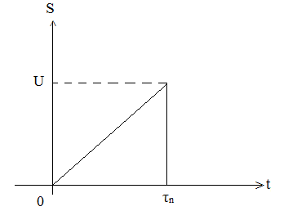

$$E_{s}=\int_{-∞}^{∞}{{(φ*\frac{t}{τ_{n}})}^{2}}dt=\frac{U^{2}}{τ_{n}^{2}}*\int_{0}^{τ_{n}}{t^{2}}dt=U^{2}*\frac{τ_{n}}{3}$$
$\left|\left|s\right|\right|=\sqrt{E_{c}}=U*\sqrt{\frac{τ_{n}}{3}}$;
Метричні простори
Введення поняття МП дозволяє узагальнити нашу уяву про відстань між точками в просторі.
Лінійний простір L стає метричним, якщо кожній парі елементів u та v співставлень невід`ємне число ρ(u,v), яке називається метрикою чи відстанню між цими елементами.
Метрика повинна відповідати аксіомам:
- Рефлективність метрики ρ(u,v) = ρ(v,u);
- ρ(u,u)=0 при будь – яких u$∈$L;
- Коли елемент ω$∈$L, тоды завжди ρ(u,v)≤ ρ(u,v)+ ρ(ω,v);
Звичайно метрику визначають як норму різниці двох сигналів:
ρ(u,v)=$\left|\left|u-v\right|\right|$
І тоді норму можна розуміти як відстань між вибраним елементом та нульовим елементом: $\left|\left|u\right|\right|$= ρ(u,φ)=$\left|\left|u-φ\right|\right|$=$\left|\left|u\right|\right|$
Поняття метрики дозволяє говорити про те, наскільки один сигнал добре апроксимує інший.
Приклад: u(t) – відрізок синусоїди $u(t)=u*\sin{\frac{π*t}{T}}$, при 0≤t≤T
Вибрати амплітуду прямокутного імпульсу так, щоб забезпечити мінімальну відстань між цими сигналами.
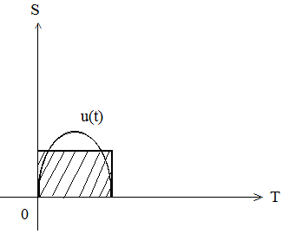
Квадрат відстані між сигналами:
$$ρ^{2}\left(u,v\right)=\int_{0}^{T}{{(u*\sin{\frac{π*t}{T}}-A)}^{2}dt}=u^{2}*\frac{T}{2}-4*A*u*\frac{T}{π}+A^{2}*T$$

Дослідження цього виразу на екстремум показує, що мінімальна відстань буде досягатися при: A=2*u/π=0.637*u. При цьому :
$ρ_{min}^{2}=u^{2}*T*\left(\frac{1}{2}-\frac{4}{π^{2}}\right)=0.095*u^{2}*T$; $ρ_{min}^{}=0.308*U*\sqrt{T}$
Відзначимо, що енергія синусоїдального імпульса:
$E_{v}=u^{2}*\int_{0}^{T}{\sin^{2}({\frac{π*t}{T}}-A)dt=}u^{2}*T/2$(тобто квадрат норми).
А норма : $\left|\left|u\right|\right|=0.707*u*\sqrt{T}$; Тобто в рамках вибраної нами метрики мінімальна відстань між двома сигналами складає 44% від норми синусоїдального імпульсу.
Теорії ортогональних сигналів. Скалярний добуток сигналів.
Коли в звичайному тривимірному просторі відомі два вектори $\vec{A}$ і $\vec{B}$, тоді квадрат модуля їх суми:
${\left|\vec{A+B}\right|}^{2}={\left|\vec{A}\right|}^{2}+{\left|\vec{B}\right|}^{2}+2{\left|\vec{AB}\right|}^{}$
де ($\vec{A}$ $\vec{B}$)=${\left|\vec{A}\right|}^{}*{\left|\vec{B}\right|}^{}*\cos{ψ}$ - скалярний добуток цих векторів, який залежить від кута ψ між ними.
За аналогією обчислимо енергію суми двох сигналів u та v:
$E_{\sum{}}=\int_{-∞}^{∞}{{(u+v)}^{2}}dt=E_{u}+E_{τ}+2*\int_{-∞}^{∞}{u*τ*dt}$, тобто
$\int{u^{2}}dt+\int{v^{2}}dt+2*\int{u*v}dt$
На відміну від самих сигналів їх енергія неадитивна – енергія сумарного сигналу містить в собі взаємну енергію.
$$E_{uv}=2*\int_{-∞}^{∞}{u\left(t\right)*v\left(t\right)dt}$$
Порівнюючи формули 1 та 2 визначимо скалярний добуток сигналів u та v:
$\left(u,v\right)=\int_{-∞}^{∞}{u\left(t\right)*v\left(t\right)dt}$
А також косинус кута між ними:
$$\cos{ψ_{uv}=(u,v)/}\left\|u\right\|*\left\|v\right\|$$
Скалярний добуток володіє наступними очевидними властивостями:
- (u,v)≥0;
- (u,v)=(v,u);
- (λu,v)=λ(u,v), де λ – будь – яке число;
- (u+v,ω)=(u,ω)+(v,ω).
Девід Гільберт (1862-1943) – німецький математик.
Дійсний гільбертовий простір – це такий простір, в якому введено сумарний добуток 3, при чому справедливі умови 4.
Н – позначення гільбертового простору.
В математиці доведено, що в гільбертовому просторі справедлива нерівність Коші - Буняковського.
$$\left|(u,v)\right|≤\left\|u\right\|*\left\|v\right\|$$
Якщо ці сигнали приймають комплексні значення, то визначають комплексний гільбертовий простір.
$$\left(u,v\right)=\int_{-∞}^{∞}{u\left(t\right)*v\left(t\right)dt}$$
Приклад: Є два зміщених в часі експоненційних імпульса напруги
u₁(t)=$e^{{-10}^{5}t}*σ\left(t\right);$
u₂(t)=$e^{{-10}^{5}(t-2*{10}^{-6})}*σ\left(t-2*{10}^{-6}\right);$
Знайти скалярний добуток а також кут між ними.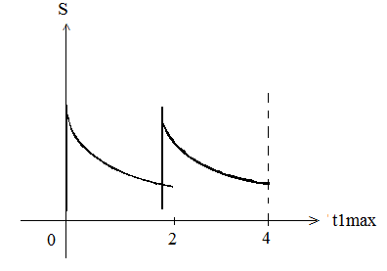
Енергія цих сигналів однакова:
$${\left\|u\right\|}_{1}^{2}={\left|u\right|}_{2}^{2}=25*\int_{0}^{∞}{e^{{-2*10}^{5}t}dt=1.25*{10}^{-4}}$$
Скалярний добуток:
$$\left(u_{1},u_{2}\right)=25*\int_{0}^{∞}{e^{{-10}^{5}t}*e^{{-10}^{5}*(t+2*{10}^{-6})}dt=1.023*{10}^{-4}}$$
Звідки: $\cos{ψ_{u_{1u_{2}}}=0.819 та ψ_{u_{1u_{2}}}= 35}°$
Ортогональні сигнали та узагальнені ряди Фур`э
Два сигнали u та v називаються ортогональними, якщо їх скалярний добуток рівний нулю(а значить і взаємна енергія).
$$\left(u,v\right)=\int_{-∞}^{∞}{u\left(t\right)*v\left(t\right)dt=0}$$
Ці сигнали «гранично» не подібні один на одного.
Узагальнений ряд Фур`є дає можливість характеризувати сигнали скінченою(але, взагальному, нескінченною) системою коефіцієнтів узагальненого ряду C_{k}, які представляють собою проекції вектора s(t) в гільбертовому просторі Н на базисні напрямки.
Приклад ортогонального базису
Сукупність гармонічних сигналів складає ортогональний координатний базис.
- $\sin{ω_{1}t,\cos{ω_{1}t,\sin{{2ω}_{1}t,}}}\cos{{2ω}_{1}t,…,sin{{kω}_{1}t,}}\cos{kω_{1}t},…$
Інтервал ортогональності рівний періоду:
T=2*π/ω₁
Квадрат норми
$${\left\|sin\right\|}_{}^{2}={\left\|cos\right\|}_{}^{2}=\int_{-T/2}^{T/2}{{\sin{kω_{1}t}}^{2}}dt=\left(\frac{1}{2}*t-\frac{1}{\left(4*k*ω_{1}\right)}*\sin{{2kω}_{1}t)|\left[-\frac{T}{2};\frac{T}{2}\right]=(\frac{1}{2}*\frac{T}{2}}+\frac{1}{2}*\frac{T}{2}\right)-\frac{1}{4*k*ω_{1}}*(\left(\sin{{2kω}_{1}*T/2)}+\sin\left({2kω}_{1}*\frac{T}{2}\right)\right)=\frac{T}{2}-\frac{1}{4*k*ω_{1}}*(\sin{{2kπ}_{}+\sin{{2kπ}_{}})}=T/2$$
Норма гармонічного ортогонального сигналу: ${\left\|sin\right\|}_{}^{}={\left\|cos\right\|}_{}^{}=\sqrt{T/2}$
Ортонормовані базиси
Способи побудувати нескінченні системи функцій детально вивчені в математиці.
Вибір найбільш раціональної ортогональної системи функції залежить від мети, яку потрібно досягнути при розкладі складної функції(сигналу) в ряд. Серед різноманітних задач, які вимагають розкладу складного сигналу, найбільш важливими є:
- Точний розклад на дискретні ортогональні складові;
- Апроксимація сигналу мінімальною кількістю складових( при заданій допустимій похибці).
При першій постановці задачі найбільше розповсюдження отримала ортогональна система основних тригонометричних функцій – синуса і косинуса. Гармонічне коливання зберігає свою форму при проходженні через лінійні кола, а розклад на синус і косинус дозволяє використовувати символьні методи.
При другій постановці задачі застосовуються різноманітні ортогональні і ортонормовані системи функцій : поліноми Чебешева, Еліта, Лагерра, функції Хаара, Уолша та інші.
Ортонормована система гармонічних сигналів
Систематригонометричних функцій з крайніми частотами, доповнена постійним в часі сигналом u₀ утворює ортонормований базис.
$u_{0}=1/\sqrt{T}$ Квадрат норми кожної з цих
${ u}_{1}=\sqrt{2/T}* \sin{(2πt)/T}$ функцій =1 незалежно від
${ u}_{2}=\sqrt{2/T}*\cos{(2πt)/T}$
….. номера функцій.
${ u}_{2m-1}=\sqrt{2/T}* \sin{(2πmt)/T}$
${ u}_{2m}=\sqrt{2/T}*\cos{(2πmt)/T}$
Система функцій Уолша
В інтервалі свого існування (-T/2;T/2) вони приймають лише значення $∓1$. Введемо безрозмірний час Ѳ=t/T; будемо позначати k-y функцію Уолша wal(k,Ѳ).
Номер функції k рівний числу змін знаку на інтервалі її існування.

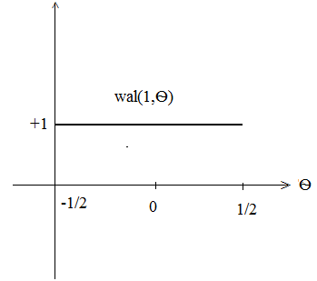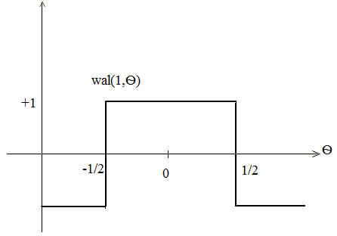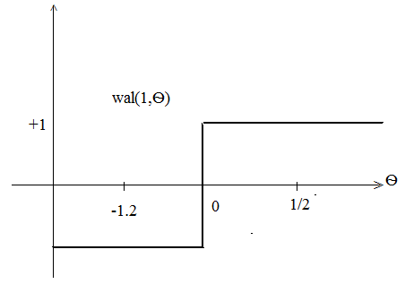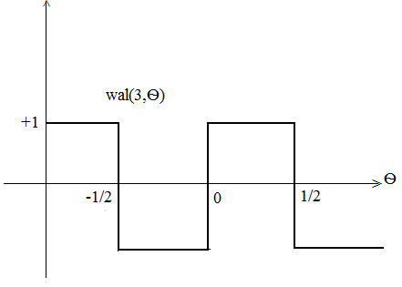
Рис.Графіки перших чотирьох функцій Уолша.
Умова нормування функцій Уолша при будь – якому значенні k:
$${\left\|wal(k,Ѳ)\right\|}^{2}=\int_{-\frac{1}{2}}^{\frac{1}{2}}{{wal}^{2}}\left(k,Ѳ\right)dѲ=1$$
Ортогональність забезпечується принципом їх побудови і може бути перевірена безпосередньо:
$$\int_{-1/2}^{1/2}{wal\left(1,Ѳ\right)*wal(2,Ѳ)d}Ѳ=\int_{-1/2}^{-1/4}{{(-1)}^{2}}dѲ+\int_{-1/4}^{0}{\left(-1\right)*1dѲ+\int_{0}^{-1/4}{1*1dѲ+\int_{1/4}^{1/2}{1*\left(-1\right)dѲ=0}}}$$
Розклад сигналу із скінченною енергією , заданою на інтервалі часу [-T/2;T/2] в узагальнений ряд Фур`є по функції Уолша має вигляд:
$S\left(Ѳ\right)=\sum_{k=0}^{∞}{C_{k}*}wal(k,Ѳ)$ $Ѳ=t/T$
Приклад: знайти перші два коефіцієнти в розкладі імпульса трикутної форми по системі функцій Уолша. В інтервалі [-T/2;T/2] сигнал описується
S(t)=(u/T)*(t+T/2)
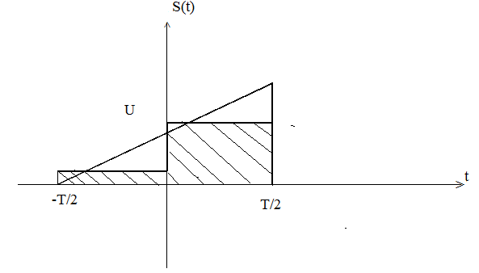
$$C_{0}=\int_{-1/2}^{1/2}{S(}Ѳ)*wal\left(0,Ѳ\right)dѲ=u*\int_{-1/2}^{1/2}{\left(Ѳ+\frac{1}{2}\right)dѲ=u/2}$$
$$C_{1}=\int_{-1/2}^{1/2}{S(}Ѳ)*wal\left(1,Ѳ\right)dѲ=-u*\int_{-1/2}^{0}{\left(Ѳ+\frac{1}{2}\right)dѲ+u*\int_{0}^{1/2}{\left(Ѳ+\frac{1}{2}\right)dѲ=u/4}}$$
Тобто при апроксимації ми отримуємо ступінчасту криву, але з точки зору енергетичної ця похибка не така вже велика. Дійсно, енергія імпульса:
$${E_{s}=u}^{2}*\int_{-1/2}^{1/2}{\left(Ѳ+\frac{1}{2}\right)*\left(Ѳ+\frac{1}{2}\right)dѲ=u*u/4}$$
Енергія різниці:
$$\left\|s\left(Ѳ\right)-C_{0}*wal\left(0,Ѳ\right)-C_{1}*wal\left(1,Ѳ\right)\right\|=4*u^{2}*\int_{0}^{1/4}{ξ^{2}dξ}=u*u/3.16$$
І складає лише 1/16 або 6.25% від енергії синусоїдального імпульсу.

Тема 5: “Частотне представлення детермінованих періодичних сигналів”
У частотному вигляді можуть представлятися як періодичні, так і неперіодичні детерміновані сигнали.
Необхідно зазначити, що в реальних умовах сигнали не існують, тому що ідеальний періодичний сигнал нескінченний у часі, в той час як всякий реальний сигнал має початок і кінець. Проте в багатьох випадках скінченністю часу дії сигналу можна знехтувати і для аналізу допустимо використовувати апарат, придатний для ідеальних періодичних сигналів.
Періодичні сигнали
Розглянемо сигнал, що виражається довільною періодичною функцією часу x(t) .
Відомо, що всяка періодична функція, що задовольняє умовам Дрихле(Умова Дрихле полягає в такому: функція x(t) повинна бути обмеженою, кусково – неперервною і мати протягом періоду скінченне число екстремальних значень), може бути подана у вигляді нескінченної, в загальному випадку, суми гармонійних складових – рядом Фур`є.
Відомі дві форми розкладу в ряд Фур`є: тригонометрична і комплексна.
Тригонометрична форма розкладу виражається і виді
$$x\left(t\right)={\frac{1}{2}*A}_{0}+\sum_{k=1}^{∞}{\left(A_{k}\cos{kω_{0}t-φ_{k}}\right)}$$
Де $\frac{1}{2}*A$ - постійна складової функції.
$$A_{k}=\frac{2}{T}*\int_{t_{2}}^{t_{1}}{x\left(t\right)*e^{-jkω_{0}t}}dt$$
$A_{k}\cos{kω_{0}t-φ_{k}}$ - k – а гармоніка складової.
$A_{k},kω_{0}, φ_{k}$ - амплітуда, частота і початкова фаза k – ї гармонічної складової ω=2*π/T – частота основної гармоніки; T – період зміни функції x(t).
У математичному відношенні зручніше оперувати комплексною формою ряду Фур`є, що подається у вигляді:
$$x\left(t\right)=\frac{1}{2}*\sum_{k=-∞}^{∞}{A_{k}^{*}}*e^{-jkω_{0 }t}$$
Де $A_{k}^{*}=A_{k}^{}*e^{-jkω_{0 }t}$ - комплексна амплітуда гармонійної складової частоти ω_{k}=k*ω₀.
При цьому модуль комплексної амплітуди буде дорівнювати амплітуді відповідної гармонійної складової, а аргумент дорівнює початковій фазі складової.
Комплексна амплітуда визначається через часову функція x(t) за допомогою формули:
$$A_{k}^{*}=\frac{2}{T}*\int_{t_{1}}^{t_{1}+T}{x\left(t\right)*e^{-jkω_{0 }t}}dt$$
Сукупність амплітуді відповідних частот гармонік прийнято називати спектром амплітуд. Сукупність початкових фаз і відповідних частот гармонік називаються спектром фаз.
Спектр амплітуд і спектр фаз однозначно визначають сигнал, проте для багатьох практичних задач достатньо обмежитися розглядом тільки спекта амплітуд.
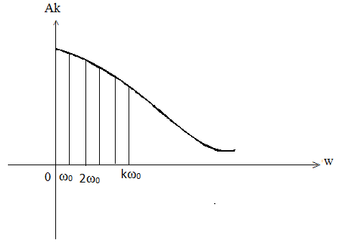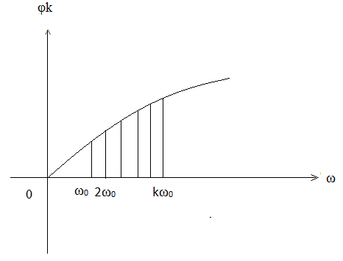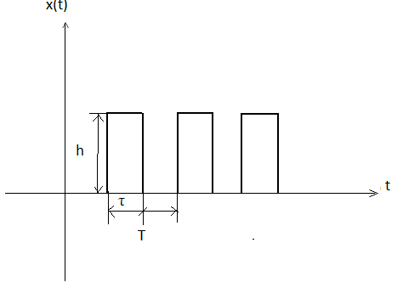
На мал..2 дані графічні зображення спектра амплітуд і спектра фаз періодичного сигналу. Окремі спектральні складові в графічному зображенні спектра амплітуд називаються спектральними лініями.
Характерною рисою спектра періодичного сигналу є його переривчастість(дискретність). Відстань між сусідніми спектральними лініями однакова і дорівнює частоті основної гармоніки.
Як приклад розглянемо послідовність прямокутних імпульсів тривалістю τ, амплітудою h, і з періодом проходження T(мал..3).
Функція x(t), що описує такий сигнал, може бути представлена так:
$$α\left(t\right)=\left\{\begin{aligned}1, t_{1}+iT≤t≤t_{1}+iT+τ \\ 0, t_{1}+iT+τ≤t≤t_{1}+(i+1)T\end{aligned}\right.$$
Функція x(t) може бути представлена рядом Фур`є:
$$x\left(t\right)=\frac{1}{2}*\sum_{k=-∞}^{∞}{A_{k}^{*}}*e^{-jkω_{0 }t}=\frac{1}{2}*A_{0}+\sum_{k=1}^{∞}{[A_{k}^{*}}*e^{jkω_{0 }t}+{A_{-k}^{*}*e}^{-jkω_{0 }t}]$$
де $ω_{0 },A_{k}^{*},A_{-k}^{*}$ - комплексні амплітуди k – ї гармоніки
$$A_{k}^{*}=A_{k}^{}*e^{jφ_{k}}$$
$$A_{-k}^{*}=A_{k}^{}*e^{-jφ_{k}}$$
Комплексна амплітуда:
$$A_{k}=\frac{ 2}{ T}*\int_{t_{1}}^{t_{1}+T}{x\left(t\right)*e^{-jkω_{0 }t}}dt=\frac{ 2}{ T}*\int_{-τ/2}^{τ/2}{h*e^{-jkω_{0 }t}}dt=2*τ*\frac{h}{T}*\frac{\sin{kωt/2}}{kωt/2}$$
Постійна складова сигналу може бути отримана при k =0:
$$\frac{1}{2}*A_{0}=\frac{1}{T}*\int_{-τ/2}^{τ/2}{hdt=τh/T}$$
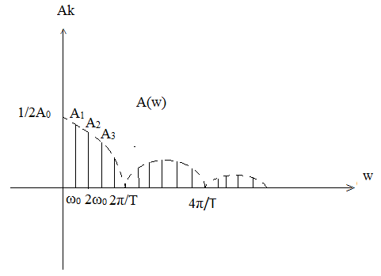Рисунок 4
Таким чином, розклад в ряд Фур`єперіодичної послідовності прямокутних імпульсів представляється у виді:
$$x\left(t\right)=τ*\frac{h}{T}*(1+2*\sum_{k=1}^{∞}{\frac{\sin{kω_{0}t/2}}{kω_{0}t/2}}$$
Як видно, при черговому збільшенні чістоти на величину 2*π/τ фаза гармонік змінюється на розмір π.
Спектр амплітуд показаний на мал.4, причому огинаюча його визначається рівнянням:
$$A_{ω}=2*τ*[\frac{\sin{\frac{kωt}{2}}}{\frac{kωt}{2}}]$$
де ω=k*ω₀
Форма згинаючої спектра амплітуд визначається видам функції $\frac{\sin{\frac{ωτ}{2}}}{\frac{ωτ}{2}}$, причому :
$$\lim_{ω→0}\left|\frac{\sin{\frac{ωτ}{2}}}{\frac{ωτ}{2}}\right|=1$$
$\left|\frac{\sin{\frac{ωτ}{2}}}{\frac{ωτ}{2}}\right|=0$, при ω=n*π/τ
де n – парне число.

Тема 6. Частотне представлення періодичних сигналів. Спектральна густина. Енергетичний сенс спектра сигналу.
Будь-який неперіодичний сигнал (рис.1) можна розглядати як періодичний, період зміни якого рівний нескінченності. В зв’язку з цим розглянутий раніше спектральний аналіз періодичних процесів може бути узагальнений і на неперіодичні сигнали.
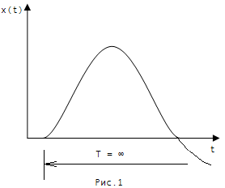
Розглянемо, як буде змінюватися спектр неперіодич- ного сигналу при необмеженому збільшенні періоду зміни сигналу.
При збільшенні періоду Т інтервали між
cуміжними частотами в спектрі сигналу і амплітуди
спектральних складових зменшуються і в межах при
Т → ∞ стають нескінченно малими величинами. При
цьому ряд Фур’є, який відображає спектральний
розклад періодичного сигналу, перетворюється в
інтеграл Фур’є, який відображає спектральний розклад неперіодичного сигналу.
Комплексна форма інтегралу Фур’є має вид :
x(t) = $\frac{1}{2π}\int_{-∞}^{∞}{S\left(jω\right)\exp\left(ωt\right)dω}$, (1)
де $S\left(jω\right)$ = $S\left(ω\right)\exp{(φ\left(ω\right))}$ – спектральна густина сигналу;
$S\left(ω\right)=$|$S\left(jω\right)|$ – амплітудно-частотна характеристика сигналу;
$φ\left(ω\right)$ = фазочастотна характеристика сигналу;
Вираз (1) називають формулою зворотного перетворення Фур’є.
Представлення неперіодичної функції інтегралом Фур’є можливо при виконанні наступних умов:
- функція x(t) задовільняє умовам Дірихле;
- функція x(t) абсолютно інтегрована (цій умові відповідають практично всі реальні сигнали), тобто
$$\int_{-∞}^{∞}{\left|x\left(t\right)\right|dt< ∞.}$$
Таким чином, спектр неперіодичного сигналу на відміну від спектру нескінченного числа гармонічних складових з нескінченно малими амплітудами.
Амплітуди гармонічних складових, виходячи з (1) , можуть бути представлені у вигляді:
dA = $\frac{1}{2π} S\left(jω\right)dω$,
звідки спектральна густина визначається виразом:
$S\left(jω\right)$ = 2π$\frac{dA}{dω}$

Спектральна густина зв’язана функцією сигналу через пряме перетворення Фур’є
$S\left(jω\right)$ = $\int_{-∞}^{∞}{x(t)\exp\left\{-jωt\right\}dt}$ (2)
Спектральна густина одночасно відображає неперіодичний сигнал і задовольняє умовам (рис.2):
- $\lim_{ω→∞}{s\left(ω\right)=0}$;
- Модуль спектральної густини є парною, а аргумент – непарною функцією частоти, тобто:
$S\left(ω\right)$ = $S\left(-ω\right)$; φ(ω) = φ(-ω).
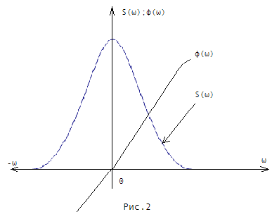
Енергетичний сенс спектра сигналу
Розглянемо розподіл потужності в спектрі періодичного сигналу. Для цього припустимо, що сигнал являє собою струм i(t) , який протікає по резистору R (рис.3) і описується складною неперіодичною функцією часу з періодом зміни Т.
Середня потужність, яка виділяється на R:
P_{cp} = $\frac{R}{T}$ $\int_{0}^{T}{i^{2}}\left(t\right)dt=RI^{2}$,
де $I^{2}$= $\frac{1}{T}$ $\int_{0}^{T}{i^{2}}\left(t\right)dt=RI^{2}$ – квадрат діючого значення струму.
Представивши струм рядом Фур’є отримаємо наступний вираз для квадрату діючого значення струму:
І² = $\frac{1}{Т}$ $\int_{0}^{T}{\left[\frac{1}{2}A_{0} + \sum_{k=1}^{∞}{A_{k}} cos (kω_{0}t – φ_{k})\right]}$² dt = $\frac{A_{0}^{2}}{4}$ + $\frac{1}{2}\sum_{k=1}^{∞}{A_{k}^{2}}$ .
Отже, середня потужність :
P_{cp} = R$\left[{\left(\frac{A_{0}}{2}\right)}^{2}+\frac{1}{2}\sum_{k=1}^{∞}{A_{k}^{2}}\right]$ (3)
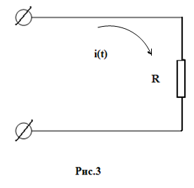
Таким чином, середня потужність, яка виділяється складним періодичним струмом в резисторі, рівна сумі середніх потужностей, які виділяються в цьому резисторі окремими гармоніками струму і його постійною складовою.
Розглянемо тепер розподіл енергії в спектрі неперіодичного сигналу. Енергія, яка виділяється сигналом (струмом) в резисторі в один Ом, визначається виразом:

W = $\int_{-∞}^{∞}{{\left[x(t)\right]}^{2}dt}$

Для визначення розподілу енергії по спектру неперіодичного сигналу виразимо енергію W через модуль спектральної густини сигналу. Квадрат модуля спектральної густини можна представити у вигляді:

${ \left[S(⍵)\right]}^{2}$ = S(j⍵)S(-j⍵), (4)

де S(-j⍵) – комплексно-спряжена функція для спектральної густини S(j⍵).
Згідно виразу S(j⍵) = $\int_{-∞}^{∞}{x\left(t\right)exp\left\{-j⍵t\right\}dt}$, отримаємо :
S(-j⍵) = $\int_{-∞}^{∞}{x\left(t\right)exp\left\{j⍵t\right\}dt}$
Інтеграл від квадрату модуля спектральної густини
$\int_{-∞}^{∞}{{ \left[S(⍵)\right]}^{2}}$d⍵ = $\int_{-∞}^{∞}{S(j⍵)S(-j⍵)d⍵}$ = $\int_{-∞}^{∞}{S(j⍵)}\int_{-∞}^{∞}{x\left(t\right)exp\left\{j⍵t\right\}dt}d⍵$. (5)
Змінивши в (5) порядок інтегрування, отримаємо:
$\int_{-∞}^{∞}{{ \left[S(⍵)\right]}^{2}}$d⍵ = $\int_{-∞}^{∞}{x\left(t\right)\left[\int_{-∞}^{∞}{S(j⍵)exp\left\{j⍵t\right\}}\right]}dt$ = 2π$\int_{-∞}^{∞}{{ \left[x(t)\right]}^{2}}$dt.
Таким чином, енергія сигналу:
W = $\int_{-∞}^{∞}{{ \left[x(t)\right]}^{2}}$dt = $\frac{1}{2π}\int_{-∞}^{∞}{{ \left[S(⍵)\right]}^{2}}$d⍵ = $\frac{1}{π}\int_{-∞}^{∞}{{ \left[S(⍵)\right]}^{2}}$d⍵. (6)
Вираз (6), який отримав назву рівності Парсеваля, показує, що енергія сигналу може бути представлена у вигляді суми нескінченно малих складових $\frac{1}{π}{ \left[S(⍵)\right]}^{2}$ d⍵, які відповідають нескінченно малим ділянкам частотного спектру (рис.4). Вираз $\frac{1}{π}{ \left[S(⍵)\right]}^{2}$ d⍵ представляє собою енергію, яка міститься в спектральних складових сигналу, які розміщені в смузі частот d⍵ в околі частоти ⍵.
Таким чином, квадрат модуля спектральної густини характеризує розподіл по спектру енергії сигналу.
Якщо задана енергія сигналу ∆W у визначеній смузі частот ∆⍵ в околі частоти ⍵ (рис.5), тоді модуль спектральної густини в точці ⍵_{к} може бути знайдений із наближеної рівності:
S(⍵_{к}) = $\sqrt{\frac{π ∆W}{∆⍵}}$ ;

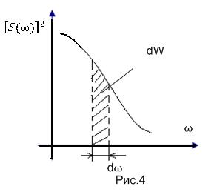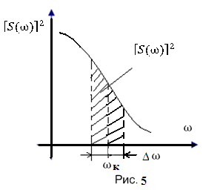

Тема 7. Основні перетворення спектрів сигналів ( при зсуві в часі при зміні тривалості, при інтегруванні, диференціюванні та перемноженні сигналів).
Розглядається зв’язок між перетвореннями сигналу і відповідному перетворенню змінами спектру сигналу.
1.Зсув сигналу в часі.
Нехай сигналу S₁(t) відповідає $\dot{S_{1}}$(Ω). Спектральна густина сигналу S₂(t) :
$\dot{S_{2}}$(Ω) = $\int_{t1+t0}^{t2+t0}{S_{2}}$(t)$e^{-jΩt}$dt = $\int_{t1+t0}^{t2+t0}{S_{1}}$( t - t₀ ) $e^{-jΩt}$ dt.
Введемо нову змінну інтегрування: ( t - t₀ ) = τ.
$\dot{S_{2}}$(Ω) = $\int_{t1}^{t2}{S_{2}}$(τ)$e^{-jΩ(τ+t0)}$dτ =$e^{-jΩt0}$ $\int_{t1}^{t2}{S_{1}}$( τ ) $e^{-jΩτ}$dτ = $e^{-jΩt0}\dot{{ S}_{1}}$(Ω).
Звідси видно, що спектральна густина отримує додатковий фазовий зсув на кут – Ωt₀.
Тобто, при зсуві сигналу в часі на величину + Ωt₀ амплітудно-частотна характеристика сигналу не змінюється, але всі складові спектру отримують додатковий зсув на кут + Ωt_{0.}
Очевидне і зворотнє твердження: якщо всі складові спектру зсунути на кут + Ωt₀ , то сам сигнал зсунеться в часі на + t_{0.}
2.Зміна тривалості сигналу (відносно часу).
Нехай сигнал S₁(t) підданий стиску в часі S₂(t) = S₁(nt).
Тривалісь S₂(t) в n раз менше S₁(t) і рівна $\frac{T}{n}$:
$\dot{S_{2}}$(Ω) = $\int_{0}^{T/n}{S_{2}}$(t)$e^{-j\frac{Ω}{n}t}$dτ .
Введемо нову змінну інтегрування τ = nt.
$\dot{S_{2}}$(Ω) = $\frac{1}{n}$ $\int_{0}^{T}{S_{1}}$(τ)$e^{-jΩt}$dt = $\int_{0}^{T/n}{S_{1}}$(nt)$e^{-jΩt}$dt.
Цей вираз (підінтегральний) представляє собою $\dot{S_{1}}$(Ω/n), тобто при частоті Ω/n;
Таким чином :
$\dot{S_{2}}$(Ω) = $\frac{1}{n}$ $\dot{S_{1}}$(Ω/n).
Ω – означає зміну масштабу по осі частот, при цьому спектр сигналу вдається розтягнути в n раз.
При стиску сигналу в n раз на часовій осі в стільки ж раз розширюється його спектр на осі частот. Модуль спектральної густини при цьому зменшується в n раз.
3.Додавання сигналів.
Оскільки перетворення Фур’є є лінійним перетворенням, то сума сигналів S₁(t) + +S₂(t)+…, відповідає сумі їх спектрів $\dot{S}$(Ω) = $\dot{S_{1}}$(Ω) +$\dot{S_{2}}$(Ω) +…
4.Диференціювання та інтегрування сигналів.
Диференціювання сигналу можна розглядати як по елементне диференціювання його складових. Для якої-небудь частоти Ω узагальнений ряд гармонік сигналу можна представити у вигляді: $\left[\frac{1}{2π}\dot{S_{1}}(Ω)dΩ\right]e^{jΩt}$, де в квадратних дужках – амплітуда сигналу в смузі.
Продиференціювавши по t, отримаємо jΩ$\left[\frac{1}{2π}\dot{S_{1}}(Ω)dΩ\right]e^{jΩt}$.
Спектральна густина похідної сигналу $\frac{dS(t)}{dt}$ рівна $\dot{S_{2}}$(Ω) = jΩ$\dot{S_{1}}$(Ω).
Аналогічно, спектральна густина інтегралу сигнала рівна:
$\dot{S_{2}}$(Ω) = $\frac{1}{jΩ}$ $\dot{S_{1}}$(Ω).
5.Добуток двох сигналів.
Нехай сигнал s(t) = f(t)g(t). Визначимо спектр такого сигналу.
$\dot{S}$(Ω) = $\int_{-∞}^{∞}{s(t)}e^{-jΩt}$dt = $\int_{-∞}^{∞}{f(t)g(t) }e^{-jΩt}$dt.
Функціям f(t) та g(t) відповідають спектральні густини $\dot{F}$ $(Ω)$ та $\dot{G}$ $(Ω)$ .
Кожна з цих функцій може бути записана за допомогою зворотнього перетворення Фур’є:
f(t) = $\frac{1}{2π}$ $\int_{-∞}^{∞}{\dot{F} (Ω) }e^{-jΩt}$dΩ ; y(t) = $\frac{1}{2π}$ $\int_{-∞}^{∞}{\dot{G} (Ω) }e^{-jΩt}$dΩ.
Підставимо інтеграли у вираз $\dot{S}$(Ω) , отримаємо, що
$\dot{S}$(Ω) = $\frac{1}{2π}$ $\int_{-∞}^{∞}{\dot{G} (Ω) }\dot{F}$ $(Ω-x)$dx.
Інтеграл представляє собою згортку.
Спектр добутку двох функцій f(t) та g(t) рівний згортці їх спектрів $\dot{F}$ $(Ω)$ та $\dot{G}$ $(Ω)$ (з коефіцієнтом $\frac{1}{2π}$).
В частковому випадку, при Ω = 0 $\int_{-∞}^{∞}{f(t)g(t) }$dt = $\frac{1}{2π}$ $\int_{-∞}^{∞}{\dot{G} (Ω) }\dot{F}$ $(-x)$dx ; $(e^{-jΩt}$)=1.
Замінюючи x на Ω, отримаємо:
$\int_{-∞}^{∞}{f(t)g(t) }$dt = $\frac{1}{2π}$ $\int_{-∞}^{∞}{\dot{G} (Ω) }\dot{F}$ $(-Ω)$dΩ = $\frac{1}{2π}$ $\int_{-∞}^{∞}{\dot{G} (Ω) }{\dot{F}}^{*}$ $(Ω)$dΩ, де ${\dot{F}}^{*}$ $(Ω)$ – комплексно-спряжена з $\dot{F}$ $(Ω)$.
Аналогічно можна показати, що згортці двох функцій часу s(t) = $\int_{-∞}^{∞}{g(τ)f(t-τ) }$dτ, відповідає вираз:
$\int_{-∞}^{∞}{g(τ)f(t-τ) }$dτ = $\frac{1}{2π}$ $\int_{-∞}^{∞}{\dot{G} (Ω) }\dot{F}$ $(Ω)e^{jΩt}$dΩ.

Цей вираз використовується при аналізі проходження сигналів через лінійні кола.

6.Взаємна зворотність Ω та t в перетвореннях Фур’є.
а) нехай s(t) – функція парна відносно t. s(t)=s(-t).
Запишемо:
$\dot{S}$(Ω) = $\int_{-∞}^{∞}{s(t)}e^{-jΩt}$dt = $\int_{-∞}^{∞}{s(t)}cosΩt$dt - j $\int_{-∞}^{∞}{s(t)}sinΩt$dt.
Інтеграл від непарної функції в симетричних границях = 0.
Тобто при s(t) – парній, $\dot{S}$(Ω) є функція дійсна і парна відносно Ω.
б) коли s(t) – непарна відносно t.
Тоді в нуль перетворюється перший інтеграл, де в підінтегральному виразі є добуток непарної і парної функції.
$\dot{S}$(Ω) = - j $\int_{-∞}^{∞}{s(t)}sinΩt$dt;
В цьому випадку $\dot{S}$(Ω) чисто уявна і непарна відносно Ω.
в) якщо s(t) не є не парною, ні не парною.
В цьому випадку її можна розкласти на s₁(t) – парну і s₂(t) – непарну функції. Тоді
$\dot{S}$(Ω) – комплексна величина, причому дійсна її частина парна,а уявна – непарна відносно Ω.
З пункту а) випливає,що у випадку парної функції s(t) можна довільним чином вибирати t∞ в зворотному перетворенні Фур’є:
s(t) = $\frac{1}{2π}$ $\int_{-∞}^{∞}{\dot{S} (Ω) }e^{jΩt}$dΩ = $\frac{1}{2π}$ $\int_{-∞}^{∞}{\dot{S} (Ω) }e^{-jΩt}$dΩ.

Тема 8. Кореляцій аналіз детермінованих сигналів. Зв’язок між спектральними та кореляційними характеристиками сигналів.
Кореляційний аналіз застосовується до детермінованих та випадкових ( стохастичних) сигналів. Задані величини x та y треба перевірити, чи нема між ними деякого зв’язку, тобто кореляції.
Дискретні кореляційні функції. Термінологія. Коваріантність.
Нехай маємо послідовність даних x_{n} з середнім значенням :
$\overline{x}$ = $\frac{1}{N}\sum_{i=1}^{N}{x_{n}}$, (1) та дисперсією:
$σ_{х}^{2}$ = $\frac{1}{N}\sum_{n=1}^{N}{{(x_{n}-\overline{x})}^{2}}$. (2)
Також нехай відома ще одна послідовність даних y_{n} з середнім значенням $\overline{y}$ та дисперсією $σ_{у}^{2}$ . Мірою зв’язку для обох послідовностей даних $x_{n}$ та y_{n} є коваріантність σ_{ху}, яка визначається через :
σ_{ху} = $\frac{1}{N}\sum_{n=1}^{N}{(x_{n}-\overline{x})(}$ y_{n} – $\overline{y}$). (3)
Коефіцієнт кореляції. Коефіцієнт кореляції r є нормована коваріантність, причому -1≤ r ≤ 1. Нормування відбувається за рахунок ділення коваріантності на добуток стандартних відхилень σ_{х} та σ_{у} :
r = $\frac{σху}{σхσу}$.
Якщо обидві послідовності $x_{n}$ та y_{n} розвиваються в одному напрямку, то вони коваріантні і коефіцієнт кореляції буде позитивним, якщо ж у протилежних, то вони контрваріантні і коефіцієнт кореляції буде негативним. Коли коефіцієнт кореляції рівний нулю, між величинами будь-яка залежність відсутня, тобто вони не корельовані. Абсолютна величина коефіцієнта кореляції буде тим ближче до 1, чим більше обидві змінні залежать одна від одної.
Регресійний аналіз.
Залежні пари $x_{n}$ та y_{n} наносяться на площину х та у(рис).
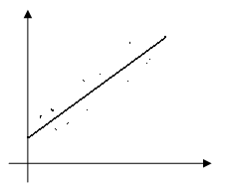
Як апроксимаційна функція використовується пряма; її коефіцієнт нахилу b , називається коефіцієнтом регресії.
Кореляційні функції.
Послідовності даних $x_{n}$ та y_{n} можуть бути отримані як вибірки залежних від часу функцій x(t) та y(t), тобто х(nT) = х_{n} та y(nT) = y_{n}.
Взаємна кореляційна функція для сигналів без постійної складової визначається як:
Φ_{ху} (kT) = $\frac{1}{N}\sum_{n=1}^{N}{x\left(nT\right)y(\left(n-k\right)T)}$ ;
або
Φ_{ху} (kT) = $\frac{1}{N}\sum_{n=1}^{N}{x_{n}}y_{n-k}$ ;
k – за допомогою цієї константи реалізовується затримка одного сигналу відносно іншого.
Розглянемо ще
Неперервні кореляційні функції.
Середні значення $\overline{x}$ та $\overline{y}$ для неперервних сигналів
$\overline{x}$ = $\frac{1}{2Т}$ $\int_{-Т}^{Т}{x\left(t\right)dt}$ ; $\overline{y}$ = $\frac{1}{2Т}$ $\int_{-Т}^{Т}{у\left(t\right)dt}$ ;
Дисперсія визначається як:
$σ_{х}^{2}$ = $\frac{1}{2Т}$ $\int_{-Т}^{Т}{{(x\left(t\right)-\overline{x} )}^{2}dt}$;
$σ_{y}^{2}$ = $\frac{1}{2Т}$ $\int_{-Т}^{Т}{{(y\left(t\right)-\overline{y} )}^{2}dt}$;
Коваріантність між сигналами x(t) та y(t) визначається як:
σ_{ху} = $\frac{1}{2Т}$ $\int_{-Т}^{Т}{(x\left(t\right)-\overline{x} )(y\left(t\right)-\overline{y} )dt}$.
Для утворення кореляційних функцій необхідно затримати обидва залежні від часу сигнали на Т. Автокореляційні функції Φ_{хх} та Φ_{уу} та взаємно кореляційна функція Φ_{ху} – функції від часу затримки τ. Для сигналів, позбавлених постійної складової, вони визначаються як:
Φ_{хх} (τ) = $\lim_{Т→∞}{\frac{1}{2Т}}\int_{-Т}^{Т}{x\left(t\right)x\left(t-τ\right)dt}$;
Φ_{yy} (τ) = $\lim_{Т→∞}{\frac{1}{2Т}}\int_{-Т}^{Т}{y\left(t\right)y\left(t-τ\right)dt}$;
Φ_{хy} (τ) = $\lim_{Т→∞}{\frac{1}{2Т}}\int_{-Т}^{Т}{x\left(t\right)y\left(t-τ\right)dt}$;
Нормована взаємна кореляційна функція Φ_{хy.норм}(τ) має вигляд:
Φ_{хy.норм}(τ) = $\frac{Φхy (τ) }{\sqrt{Φхх (0)Φуу (0)}}$.
Зображення спектра кореляційних функцій. Теорема Вінера-Хінчина.
Кореляційні функції залежні від часу. Їх можна трансформувати за допомогою перетворення Фур’є в частотну область. При цьому одержують автоспектральну густину потужності(АСЩП) S_{xx} та взаємоспектральну щільність потужності (ВСЩП) Sxy.
S_{xx} (j⍵) = $\int_{-∞}^{∞}{Φхх (τ) e^{-j⍵τ}}$dτ (4)
S_{xy} (j⍵) = $\int_{-∞}^{∞}{Φхy (τ) e^{-j⍵τ}}$dτ (5)
Зворотна операція також має місце.
Φ_{хх} (τ)= $\int_{-∞}^{∞}{Sxx (j⍵) e^{-j⍵τ}}$d⍵ (6)
Φ_{ху} (τ)= $\int_{-∞}^{∞}{Sxу (j⍵) e^{-j⍵τ}}$d⍵ (7)
Таким чином кореляційними функціями та спектральними густинами потужності мають місце такі перетворення(теорема Рінера-Хінчина):
АКФ Φ_{хх} (τ) ↔ S_{xx} (j⍵) АСЩП (8)
ВКФ Φ_{ху} (τ) ↔ S_{xy} (j⍵) ВСЩП (9)

Рівняння Ларсеваля. Рівняння Ларсеваля показує, що АСЩП дорівнює квадрату амплітудного спектру, поділеному на інтервал спостереження:
S_{xx} (j⍵) = $\lim_{Т→∞}{\frac{{\left|x(j⍵)\right|}^{2}}{2T}}$ = $\lim_{Т→∞}{\frac{1}{2T}}$x(j)x*(j⍵), (10)
x*(j⍵) – комплексно-спряжений амплітудний спектр відносно x(j). За аналогією з (10) можна записати ВСЩП як:
S_{xy} (j⍵) = $\lim_{Т→∞}{\frac{1}{2T}}$x(j)у*(j⍵) (11)
$S_{xy}^{*}$(j⍵) = $\lim_{Т→∞}{\frac{1}{2T}}$ x*(j⍵) y(j) (12)
Властивості спектральної щільності. Залежний від часу сигнал x(t) виражає деяку визначену фізичну величину з розмірністю, наприклад, напруга у вольтах. Після трансформації Фур’є амплітудний спектр буде мати розмірність В/Гц, спектральна щільність потужності – В²/Гц. АСЩП парна, дійсна функція
S_{xx} (j⍵) = S_{xx} (-j⍵)
АСЩП S_{xx} (j⍵) сигналу ідеального білого шуму є стала, незалежна від частоти величина: S_{xx} (j⍵) = k. ВСЩП – комплексна функція S_{xy} (j⍵) = $S_{xy}^{*}$(j⍵) = S_{xy} (-j⍵). Коефіцієнт кореляції ρ(j⍵) спектральних щільностей потужності виражається через:
ρ(j⍵) = $\frac{S_{xy}(j⍵)}{\sqrt{S_{xx}(j⍵)S_{yy}(j⍵)}}$.
Функції перетворення в часовій та спектральній областях, зіставлені між собою, подані в таблиці.
Часова область | Спектральна область
x(t) | x(j⍵)
x(t) = $\frac{1}{2π}$ $\int_{-∞}^{∞}{x (j⍵) }e^{j⍵t}$d⍵ | x(j⍵) = $\int_{-∞}^{∞}{x (t) }e^{-j⍵t}$dt
Φ_{хх} =$\frac{1}{2π}$ $\int_{-∞}^{∞}{Sxx (j⍵) e^{j⍵τ}}$d⍵ | S_{xx} = $\frac{{\left|x(j⍵)\right|}^{2}}{2T}$
Φ_{хх} = $\frac{1}{2π}\int_{-Т}^{Т}{x\left(t\right)x\left(t-τ\right)dτ}$ | S_{xx} (j⍵) = $\int_{-∞}^{∞}{Φхх (τ) e^{-j⍵τ}}$dτ

1. Згідно з залежною від часу функцією x(t) обчислюється шляхом трансформації Фур’є спектральна функція x(j⍵). Тим самим стає відомий амплітудний спектр. Тепер можна отримати АСЩП, а через неї за допомогою інверсної трансформації Фур’є й АКФ.
2. Згідно з залежною від часу функцією обчислюється зразу АКФ. З неї можна обчислити спектральну функцію.
Кореляція обмежених в часі функцій.
При знаходженні кореляційних функцій обмежених в часі процесів (наприклад,імпульси), при великих проміжках усереднення у деяких випадках отримується нульове значення. Щоб запобігти тим випадкам при кореляції обмежених в часі функцій нехують діленням на 2Т. Тому формули обчислення будуть мати вигляд:
Φ_{хх} (τ) = $\int_{-∞}^{∞}{x\left(t\right)x\left(t-τ\right)dτ}$;
Φ_{ху} (τ) = $\int_{-∞}^{∞}{x\left(t\right)у\left(t-τ\right)dτ}$;
S_{xx} (j⍵) = |x(j⍵)|² = x(j)x*(j⍵);
S_{xy} (j⍵) = x(j)y*(j⍵);
$S_{xy}^{*}$(j⍵) = x*(j⍵) y(j);

Тема №9: Модульовані сигнали. Спектри амплітудно-модульованих сигналів.
Нехай задано високочастотне коливання:
$a\left(t\right)=A\sin\left(ω_{0}t+θ\right)=A\sin{ψ}$, де (1)
A – амплітуда, $θ$ – початкова фаза, $ψ$ – фаза коливання в момент часу $t$. Коли $A=const$ та $θ=const$, то вираз (1) визначає гармонічне коливання, де частота ${ω=ω}_{0}$ – так звана несуча частота.
Коли $A$ та $ψ$ зазнають примусових змін, то коливання $a\left(t\right)$ називають модульованим.
Процес управління одним із параметрів називають модуляцією. В залежності від того, що змінюється при модуляції – амплітуда $A$ чи кут $ψ$, розрізняють два основних види модуляції: амплітудну та кутову. Кутова модуляція буває – частотною та фазовою.
Зміна хоча б одного з параметрів – амплітуди, частоти чи фази – приводить до того, що високочастотне коливання перестане бути гармонічним та перетворюється в складне, яке складається з більшого чи меншого числа простих гармонічних коливань.
На практиці часто приходиться зустрічатися зі змішаною модуляцією, наприклад, амплітудно-фазовою чи амплітудно-частотною.
Освоєння надвисоких частот, а також розвиток імпульсної техніки сприяли створенню нових видів модуляції, а саме імпульсної модуляції. При такій модуляції сигнал що передається тим чи іншим способом змінює допоміжну імпульсну послідовність, яка, в свою чергу, модулює високочастотне коливання.
В залежності від того, який параметр змінюється при первинній модуляції – амплітуда, тривалість чи розміщення імпульсів – розрізняють амплітудно-імпульсну модуляцію (АІМ), модуляцію по тривалості, частотно-імпульсна модуляція (ЧІМ), фазо-імпульсна модуляція (ФІМ) та інші.

Амплітудно-модульовані коливання.
При амплітудній модуляції огинаюча амплітуда сигналу високочастотного коливання зміщується за законом зміни керуючого сигналу. Нехай цей сигнал представляє собою задану функцію часу $e(t)$.
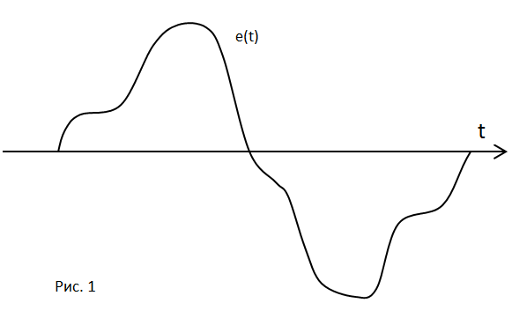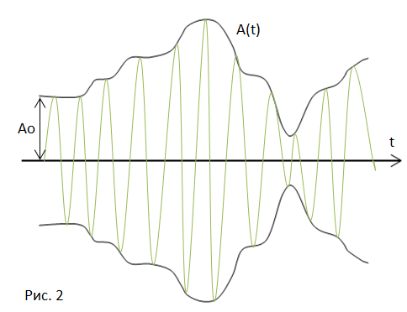
Тоді амплітудно модульоване коливання, яке зображене на рис. 2 можна представити так: $a\left(t\right)=\left[A_{0}+Ke(t)\right]\sin\left(ω_{0}t+θ_{0}\right)=A\left(t\right)\sin\left(ω_{0}t+θ_{0}\right)$, (1.1)
де $K$ – коефіцієнт пропорційності;
$θ_{0}$- початкова фаза коливання (при t=0);
$A_{0}$ – амплітуда несучого коливання (при відсутності модуляції)

Розглянемо поняття глибини модуляції:
Якщо модулююча функція $e(t)$ є гармонічним коливанням $e\left(t\right)=E\sin{(Ωt+j)}$, то огинаючу високочастотного коливання можна записати так:
$A\left(t\right)=A_{0}+∆A_{m}\sin{(Ωt+j)}$, (2)
де $Ω$ – частота модулюючої функції;
$j$ – початкова фаза згинаючої;
$∆A_{m}=kE$ – амплітуда зміни згинаючої.
Відношення $M=\frac{∆A_{m}}{A_{0}}$ називається коефіцієнтом глибини модуляції чи просто коефіцієнтом модуляції. Таким чином миттєве значення модульованого коливання можна записати в формі:
$a\left(t\right)=A_{0}\left[1+M\sin{(Ωt+j)}sin⁡(ω_{0}t+θ_{0})\right]$ (3)
У відповідності із зміною амплітуди змінюється і середнє за період високої частоти потужність модульованого коливання. Коли $A(t)$ – амплітуда струму в коливному контурі, то потужність яка виділяється на опорі (середня за період частоти):
$P\left(t\right)=\frac{A^{2}\left(t\right) r}{2}$.
Цей вираз справедливий за умови, що $Ω≪ω_{0}$оскільки тоді в межах одного періоду $T_{0}=\frac{2π}{w_{0}}$ форму струму можна рахувати синусоїдною.
Розрізняють наступні значення $P(t)$:
- Потужність режиму несучої хвилі (при відсутності модуляції):
$$P_{c}=\frac{{A_{0}}^{2} r}{2};$$
- Потужність в максимальному режимі:
$P_{max}=\frac{{A }_{max}^{2}r}{2}= \frac{{A_{0}}^{2}{(1+M)}^{2}}{2}=P_{0}{(1+M)}^{2}$;
- Потужність в мінімальному режимі:
$P_{min}=P_{0}{(1-M)}^{2};$
- Потужність середня за період модуляції:
$$\overline{P(t)}=\frac{\overline{A^{2}(t)}}{2} r= \frac{r}{2} {A_{0}}^{2}\overline{{\left[1+M\sin{(Ωt+j)}\right]}^{2}}=P_{0}(1+0.5M^{2})$$

Спектр амплітудно-модульованого коливання
Згідно одного з параметрів високочастотного коливання в даному випадку амплітуди, приводить до утворення нових частот. Вираз (3) можна переписати наступним чином:
$a\left(t\right)=A_{0}\left[\sin\left(ω_{0}t+θ_{0}\right)+M\sin\left(Ωt+j\right)\sin{(ω_{0}t+θ_{0})}\right]$,
Другий доданок в правій частоті цього виразу, є наслідком модуляції і може бути записаний так:
$$M\sin\left(Ωt+j\right)\sin\left(ω_{0}t+θ_{0}\right)==-\frac{M}{2}\cos\left[\left(ω_{0}+Ω\right)t+(θ_{0}+j)\right]+\frac{M}{2}cos\left[\left(ω_{0}-Ω\right)t+(θ_{0}-j)\right]$$
у відповідності з чим розгорнутий вираз для $a(t)$ прийме наступну форму:
$$a\left(t\right)=A_{0}\sin\left(ω_{0}t+θ_{0}\right)-\frac{MA_{0}}{2}cos\left[\left(ω_{0}+Ω\right)t+θ_{0}+j\right]+\frac{MA_{0}}{2}\cos\left[\left(ω_{0}-Ω\right)t+θ_{0}-j\right]$$
Перша складова представляє собою вхідне не модульоване коливання з «несучою» частотою $ω_{0}$. Друга та третя складові відповідають новим коливанням, які появляються в процесі модуляції амплітуди. Частоти цих коливань $ω_{0}+Ω$ та $ω_{0}-Ω$ називають «верхньою» та «нижньою» базовими частотами модуляції. Амплітуди цих коливань однакові та складають від амплітуди не модульованого коливання частину, рівну $\frac{M}{2}$, а їх фази симетричні відносно несучого коливання.
Приведемо спектральну діаграму коливання при тональній (гармонічній) модуляції.
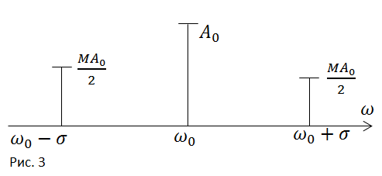
Ширина спектру в цьому випадку рівна подвоєній частоті модуляції $2Ω$, а амплітуди коливання бокових частот не можуть перевищувати половини амплітуди не модульованого коливання.
Отримані результати не важко розповсюдити на випадок модуляції будь-яким складним сигналом.

Розглянемо такий випадок:
Нехай модулююче коливання $e(t)$ рівне:
$$e\left(t\right)=E_{1}\sin{Ω_{1}t}+E_{2}sinΩ_{2}t$$
Тоді по аналогії з виразом (2) отримаємо
$$A\left(t\right)=A_{0}+∆A_{m1}\sin{Ω_{1}t}+∆A_{m2}\sin\left(Ω_{2}t\right)=A_{0}\left[1+M_{1}sinΩ_{1}t+M_{2}sinΩ_{2}t\right]$$
Підставляючи цей вираз у (1.1) та провівши певні тригонометричні перетворення, отримаємо:
$$a\left(t\right)=A\left(t\right)=A_{0}\sin{ω_{0}t-\frac{M_{1}A_{0}}{2}\cos\left(ω_{0}+Ω_{1}\right)t+\frac{M_{1}A_{0}}{2}\cos\left(ω_{0}-Ω_{1}\right)t-\frac{M_{2}A_{0}}{2}\cos\left(ω_{0}+Ω_{2}\right)t+}\frac{M_{2}A_{0}}{2}\cos\left(ω_{0}-Ω_{2}\right)t$$
(Початкові фази несучого коливання $θ_{0}$ та модулюючих коливань з частотами $Ω_{1 }та Ω_{2}$ для спрощення опущені).
Ми бачимо, що кожна з частот $Ω_{1 }та Ω_{2}$ утворюють свою гармонічну модуляцію, яка супроводжує виникнення пари бокових частот.
Побудову амплітудного спектру модульованого коливання по заданому спектру сигналу $e\left(t\right)$ показано на рис.
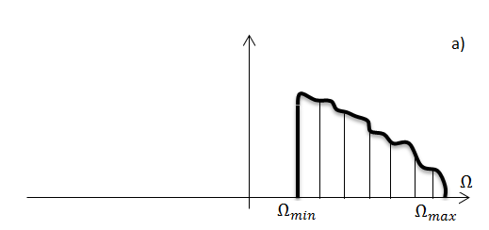
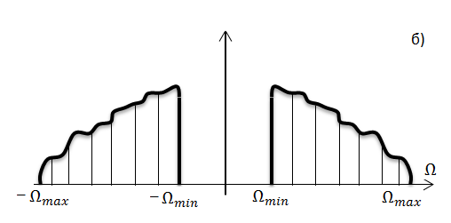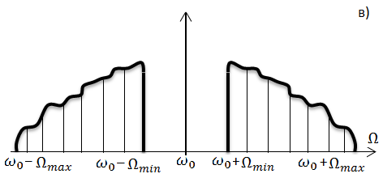
а) Дискретний спектр керуючого сигналу, $e\left(t\right)$;
б) спектр сигналу, який отримується при представленні кожного компонента $e\left(t\right)$ у вигляді суми коливань з додатніми та від’ємними частотами;
в) Спектр модульованого сигналу $a\left(t\right).$

Тема 10. Спектри сигналів при вузько смуговій та низько смуговій кутовій модуляції.
Нехай задані два гармонійних коливання з постійними, але різними частотами $ω_{1} та ω_{2}:$
$a=A_{0}\sin{ω_{1}t}=A_{0}\sin{ψ_{1}}$
$b=B_{0}\sin{ω_{2}t=B_{0}\sin\left(ω_{1}t+∆ωt\right)=B_{0}\sin{ψ_{2}}}$ (1)
причому $∆ω=\left(ω_{2}-ω_{1}\right)>0$
Позначимо, що $θ=∆ωt$, тоді перепишемо рівняння (1):
$a=A_{0}\sin{ω_{1}t}$
$b=B_{0}\sin{[ω_{1}t+θ(t)]}$ (2)
З (2) видно, що коливання з постійною частотою $ω_{2}$ можна розглядати як коливання з частотою $ω_{1}<ω_{2}$, але з лінійно зростаючою початковою фазою $θ\left(t\right)=∆ωt.$
Таким чином коли відомо, що за час t коливання «b» випередило по фазі по фазі коливання «a» на кут $θ$, то можна стверджувати , що на протязі вказаного відрізку часу частоти $ω_{2}$ перевищувала частоту $ω_{1}$ на величину $∆ω=\frac{θ}{t}.$
Припустимо, що протягом часу t частота коливання «b» не була постійною, таким чином різниця $∆ω=ω_{2}-ω_{1}$, була функцією часу. Тому тепер для визначення фазового зсуву $θ$в момент часу t використаємо вираз:
$θ=\int_{0}^{t}{∆ω\left(t\right)dt}$ (3)
Повна фаза коливання «b» буде при цьому:
$ψ=ω_{1}t+\int_{0}^{t}{∆ω\left(t\right)dt}$ (4)
Цей вираз справедливий коли $ω_{1}=const.$В загальному випадку, коли заданий закон зміни миттєвої частоти коливання у вигляді функції $ω=ω(t)$, то повна фаза за час від 0 до t визначається за допомогою виразу:
$ψ=\int_{0}^{t}{ω\left(t\right)dt.}$ (4.1)
Очевидне і зворотне твердження, коли за проміжок часу dt повна фаза коливання «b» відносно коливання «a» рівна $dθ$, то частотне відхилення (різниця частот) в момент t рівна:
$∆ω\left(t\right)=\frac{dθ}{dt}$, (5)
В загальному випадку, коли задана повна фаза коливання у вигляді функції:
$ψ=ψ\left(t\right),$ (6)
То миттєве значення частоти в момент t визначається виразом:
$ω\left(t\right)=\frac{dψ}{dt}$ (7)
Розглянемо тепер це все на прикладі модуляції, коли модулююча функція задана у вигляді:
$e\left(t\right)=E\cos{Ωt}$ (8)
Не уточнюючи способу здійснення модуляції, припустимо, що частота генератора змінюється по закону:
$ω\left(t\right)=ω_{0}+K_{чм}E\cos{Ωt=ω_{0}+ω_{д}\cos{Ωt}}$ (9)
Тут $ω_{0}=2πf_{0}$- середня частота коливання (при відсутності модуляції)
$K_{чм}$ – середній коефіцієнт пропорційності, який визначає зв’язок між моделюючою напругою та змінами частоти генератора, $Ω=2πF$ – частота модуляції, $ω_{д}=\frac{2π}{д}$ – амплітуда частотного відхилення.
$ω_{д}$ – це є девіація частоти, чи просто девіація.
Вираз для миттєвого значення коливання, частота якого змінюється по закону (9):
$a=A_{0}\sin{ψ}$, де
$ψ$ – знаходиться згідно виразу (4.1):
$ψ=\int_{0}^{t}{ω\left(t\right)dt=\int_{0}^{t}{\left[ω_{0}+ω_{д}\cos{Ωt}\right]dt=ω_{0}t+\frac{ω_{д}}{Ω} sinΩt}}$ (11)
Таким чином
$a=A_{0}\sin{[ω_{0}t+\frac{ω_{д}}{Ω}\sin{Ωt}]}$ (12)
З виразу (12), видно що періодична модуляція частоти в межах $±ω_{д}$ частотою $Ω$ еквівалентна гармонічній варіації фази з тою частотою в межах кута $±\frac{ω_{д}}{Ω}.$ Таким чином, амплітуда фази рівна:
$θ_{max}=\frac{ω_{д}}{Ω}$ (13)
Відношення $m=\frac{ω_{д}}{Ω}=θ_{max}$ називають індексом модуляції і основним параметром кутової модуляції.
Тепер припустимо, що частота $ω_{0}=const-$стабільна, а фаза змінюється по закону:
$θ=K_{фм}U\sin{Ωt=θ_{max}\sin{Ωt}}$ (14)
$K_{фм}-$ коефіцієнт пропорційності, який визначає зв’язок між модулюючим сигналом та зміною фази коливаня;
$θ_{max}-$ амплітуда зміни фази при модуляції.
В даному випадку повна фаза коливання визначається сумою:
$ψ=ω_{0}t+θ=ω_{0}t+θ_{max}\sin{Ωt}$ (15)
а миттєве значення коливання:
$a\left(t\right)=A_{0}\sin{ψ=A_{0 }\sin{[ω_{0}t+θ_{max} sinΩt]}}$ (16)
Миттєва частота у відповідності з виразом (7) буде:
$ω\left(t\right)=\frac{dψ}{dt}=ω_{0}+θ_{max}Ω\cos{Ωt}$ (17)
Враховуючи, що
$θ_{max}=m=\frac{ω_{L}}{Ω}$, (18)
Вираз (17) можна переписати у формі:
$ω\left(t\right)=ω_{0}+ω_{д}\cos{Ωt}$ (19)
Таким чином як видно з виразу (19) та (9) за характером коливання і його властивостями неможна визначити з якою модуляцією маємо справу – частотною чи фазовою.
Методи виявлення базуються на зміні частоти модуляції чи при одночасній модуляції смугою частот.
Спектр коливань при гармонічній кутовій модуляції.
Запишемо вираз для миттєвого значення коливання , модульованого по частоті чи фазі частотою $Ω$:
$a=A_{0}\sin{(ω_{0}t+m\sin{Ωt})}$, (20)
(тут для спрощення $θ_{0}=0$ - $початкова фаза$)
або в дещо зміненій формі:
$a=A_{0}[\cos\left(m\sin{Ωt}\right)\sin{ω_{0}t+\sin\left(m\sin{Ωt}\right)\cos{ω_{0}t}}]$ (21)
Розглянемо спочатку властивості коливання при «неглибокій» модуляції, яка характеризується відносно невеликим значенням фазового відхилення, тобто індексом m<<1.
В цьому випадку можна рахувати:
$$\sin\left(m\sin{Ωt}\right)=m\sin{Ωt};$$
$$\cos{(m\sin{Ωt})≈1.}$$
Підставляючи це у вираз (21), отримаємо:
$$a≈A_{0}\left[\sin{ω_{0}t+m\sin{Ωt\cos{ω_{0}t}}}\right]=$$
$=A_{0}[\sin{ω_{0}t+\frac{m}{2}\sin\left(ω_{0}+Ω\right)t-\frac{m}{2}\sin{(ω_{0}-Ω)t}}]$ (22)
Тобто з виразу (22) видно, що спектр коливання, модульованого по частоті чи по фазі, при малому значенні «$ω$» складається як і спектр амплітудно-модульованого коливання із несучої частоти $ω_{0}$ та двох бокових частот – верхньої $ω_{0}+Ω$ та нижньої $ω_{0}-Ω$.

Спектр коливання при кутовій модуляції складним сигналом
Розглянемо модуляцію двома частотами, коли миттєва частота може бути записана у вигляді:
$ω\left(t\right)=ω_{0}+ω_{д1}\sin{Ω_{1}t+ω_{д2}t}$ (23)
Повна фаза коливання в момент t буде:
$ψ=\int_{0}^{t}{ω\left(t\right)dt=ω_{0}t-m_{1}\cos{Ω_{1}t}-m_{2}\cos{Ω_{2}t}}$, де
$m_{1}=\frac{ω_{д1}}{Ω_{1}}$ та$m_{2}=\frac{ω_{д2}}{Ω_{2}}$
Рівняння коливання, яке модульоване за частотою двома частотами, можна записати у вигляді:
$$a=A_{0}\sin{(ω_{0}t-m_{1}\cos{Ω_{1}t}-m_{2}\cos{Ω_{2}t})}=$$
$$=A_{0}\{\sin{ω_{0}t\left[\cos\left(m_{1}\cos{Ω_{1}t}\right)\cos\left(m_{2}\cos{Ω_{2}t}\right)-\sin\left(m_{1}\cos{Ω_{1}t}\right)\sin\left(m_{1}\cos{Ω_{1}t}\right)\right]-\cos{ω_{0}}t[\sin\left(m_{1}\cos{Ω_{1}t}\right)\cos\left(m_{2}\cos{Ω_{2}t}\right)+\cos\left(m_{1}\cos{Ω_{1}t}\right)\sin{(m_{2}\cos{Ω_{2}t})}]}\}$$
Тобто, при одночасній модуляції двома частотами $Ω_{1 } та Ω_{2}$ спектр містить наступні компоненти:
- Несучу частоту $ω_{0};$
- Бокові частоту $ω_{0}±Ω_{1}$ та $ω_{0}±Ω_{2}$
- Допоміжні бокові частоти виду $[ω_{0}±(pΩ_{1}±nΩ_{2})]$, де p та n – довільні цілі числа

Тема 11: Імпульсна модуляція. Особливості сигналів з ІМ.
Спектри ІМ сигналів.
В радіотехніці широке застосування отримали різні види імпульсної модуляції, при якій управляючий сигнал накладається на допоміжну імпульсну послідовність.
Важливе питання при імпульсній модуляції полягає у виборі частоти імпульсів, так званій «тактовій частоті».
Для покращення використання радіоліній вигідно збільшувати інтервали між імпульсами, тобто знижувати тактову частоту $Ω_{1}$. Але зменшення тактової частоти нижче певного мінімального рівня, який залежить від спектру повідомлення, що передається, є недопустимо, оскільки може призвести до втрати інформації. Саме тут і застосовується теорема Котельнікова чи як її ще називають теорема відліків.
Коли найбільша частота повідомлення рівна $Ω_{m}=2 π F_{m}$, то інтервали між імпульсами не повинні перевищувати $∆t=\frac{1}{2 F_{m}}$, тобто тактова частота $Ω_{1}$ повинна відповідати умові:
$Ω_{1}>\frac{2π}{∆t}=2π 2F_{m}=2Ω_{m}$ (1)
Нехай маємо деяку послідовність імпульсів, при цьому умова (1) виконується.
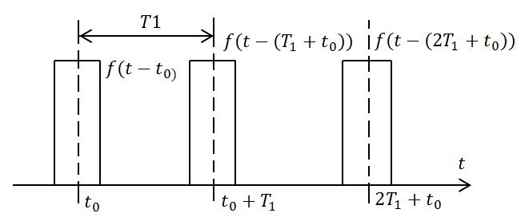
Позначаючи функцію, яка визначає окремий імпульс через f(t), періодичну послідовність можна передавати аналітично у вигляді наступного виразу:
$ρ\left(t\right)=\sum_{k=-∞}^{∞}{f(t-t_{k})}$,
Де $t_{k}=kT_{1}+t_{0}$, де K-ціле число.
Коли в результаті дії керуючого сигналу імпульси змінюються по висоті, зберігаючи при цьому незмінними свою форму, тривалість та положення в часі, то така модуляція називається амплітудно-імпульсною модуляцією, або скорочено АІМ.
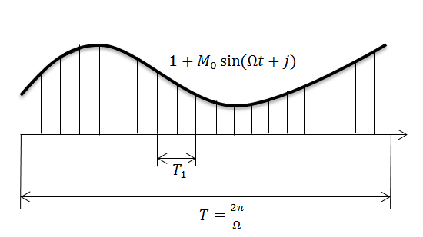
Імпульсна послідовність, промодульована за амплітудою синусоїдним сигналом представлена на рисунку. Аналітично ця послідовність може бути представлена рівнянням
$S_{m}\left(t\right)=[1+M_{a} sin⁡(Ωt+j)]\sum_{k=-∞}^{∞}{f\left(t-t_{k}\right)=[1+M_{a} sin⁡(Ωt+j)]s(t)}$ (3)
де $Ω$ – частота модуляції;
$j$ – початкова фаза управляючого сигналу
$M_{a}$- коефіцієнт (глибина) модуляції сигналу імпульсів, а функція S(t) визначається виразом (2).
Знайдемо спектр модульованої послідовності $S_{m}(t)$ (див. рис.), коли відомий спектр не модульованої послідовності з виразом (3) кожному компоненту спектра функції S(t) потрібно домножити на $1+M_{a}\sin{(Ωt+j)}$
Тоді постійна складова функції S(t), яку можна позначити через $S_{0}$, дасть добуток
$[1+M_{a}\sin\left(Ωt+j\right)S_{0}= S_{0}+M_{a}S_{0} sin⁡(Ωt+j)$
Перша гармоніка функції S(t) дасть добуток виду:
$$[1+M_{a}\sin{(Ωt+j)]S_{1} sin⁡(Ω_{1}t+θ_{1})==S_{1}sin⁡(Ω_{1}t+θ)-\frac{M_{a}S_{1}}{2}cos⁡[\left(Ω_{1}+Ω\right)t+θ_{1}+j]+}\frac{M_{a}S_{1}}{2}cos⁡[\left(Ω_{1}-Ω\right)t+θ_{1}-j]$$
Друга гармоніка функції S(t) дасть добуток виду :
$[1+M_{a}\sin{(Ωt+j)]S_{2} sin⁡(2Ω_{1}t+θ_{2})==S_{2}sin⁡(2Ω_{1}t+θ_{2})-\frac{M_{a}S_{2}}{2}cos⁡[\left(2Ω_{1}+Ω\right)t+θ_{2}+j]+}\frac{M_{a}S_{2}}{2}cos⁡[\left(2Ω_{1}-Ω\right)t+θ_{2}-j]$ і т. д.
Тобто при АІМ до спектра вихідної не модульованої послідовності добавляється компонента з частотою $Ω$ та амплітудного $M_{a}S_{0}$ та «бокові частоти» $nΩ_{1}±Ω$ з амплітудами $\frac{1}{2}M_{a}S_{n}$, які розміщуються симетрично відносно частот $Ω_{n}$, тобто гармонік функції S(t). Отриманий в результаті спектр функції представлений на рис.
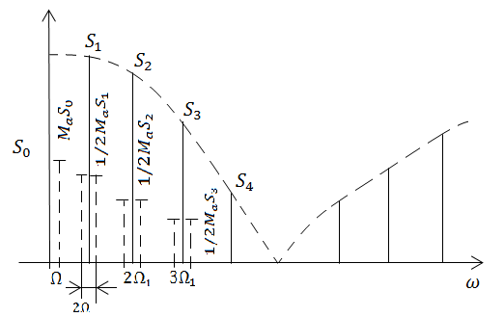
Пунктирними лініями показані амплітуди додаткових частот, які виникають в результаті модуляції. Аналогічно будують спектр і для більш складної зміни, огинаючої імпульсів.
Розглянемо тепер часову імпульсну модуляцію, при якій також імпульси, зберігаючи свою форму та величину, зміщуються в часі на величину $∆t$, яка певним чином зв’язана з напругою модульованого сигналу (чи повідомлення). Приблизний вигляд модульованої послідовності при синусоїдальній модуляції показаний на рис.
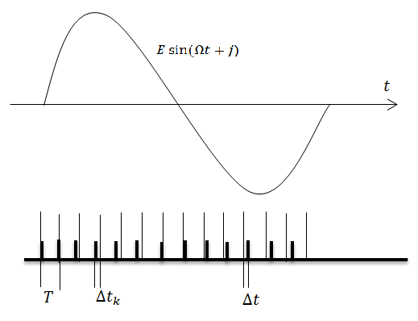
Коли амплітуда часового зсуву $∆t$ не залежить від частоти $Ω$ та визначається виключно амплітудою модулюючого сигналу, то часова модуляція може розглядатися як фазо-імпульсна модуляція (ФІМ). В цьому випадку величину часового зсуву K-го імпульсу (при синусоїдально модулюючому сигналі) можна визначити виразом:
$∆t_{k}=∆t_{m}\sin{(Ωt_{k}+j)}$ (4)
$∆t_{m}$ – максимальне значення відхилення по часу;
а величина фазового зсуву виразом:
$θ=Ω_{1}Δt_{k}=Ω_{1}Δt_{m}\sin\left(Ωt_{k}+j\right)=θ_{m}\sin{(Ωt_{k}+j)}$ (5)
Тут через $θ_{m}=Ω_{1}Δt_{m}$ позначено амплітуду зміщення фази. Припустимо, що модуляція полягає у зміні частоти слідування імпульсів, причому амплітуда частотного відхилення $ΔΩ_{m}$ пропорційне амплітуді сигналу та не залежить від частоти модуляції
$$ΔΩ_{1}=ΔΩ_{m}\cos{(Ωt_{k}+j)}$$
Таку різновидність часової модуляції можна розглядати як частотно-імпульсну модуляцію (ЧІМ).
Як і у випадку неперервного коливання, можна встановити зв’язок між модуляцією фази та модуляцією частоти в спектрі імпульсної послідовності.
Очевидно, що модуляція фази імпульсів по закону:
$θ\left(t\right)=θ_{m} sin⁡(Ωt+j)$ (6)
Еквівалентна зміні миттєвої частоти слідування по закону:
$ΔΩ_{1}\left(t\right)= \frac{dθ}{dt}=θ_{m}Ω\cos\left(Ωt+j\right)=ΔΩ_{m}\cos\left(Ωt+j\right)=ΔΩ_{m}\cos{(Ωt+j)}$ (7)
де позначено $ΔΩ_{m}=θ_{m}Ω$
І навпаки, модуляція частоти слідування імпульсів по закону:
$ΔΩ_{1}\left(t\right)=ΔΩ_{m}\cos{(Ωt+j)}$
Еквівалентна зміні фази по закону
$θ=\int_{0}^{t}{ΔΩ_{1}\left(t\right)dt=\int_{0}^{t}{ΔΩ_{m}\cos\left(Ωt+j\right)dt=\frac{ΔΩ_{m}}{Ω}\sin\left(Ωt+j\right)+θ}}$
Звідки часовий зсув з врахуванням виразу (6) визначається виразом:
$Δt=\frac{θ-θ_{0}}{Ω_{1}}=\frac{ΔΩ_{m}}{Ω*Ω_{1}} sin⁡(Ωt+j)$ де
$Δt_{m}=\frac{1}{Ω_{1}}\frac{ΔΩ_{m}}{Ω}$
Таким чином при модуляції смугою частот величина $Δt_{m}$ не залежить від $Ω$ при ФІМ і обернено пропорційна $Ω$ при ЧІМ.
Окрім перекислених видів модуляції значний практичний інтерес представляє модуляція « по тривалості» (ДІМ). При цьому переважно мається на увазі імпульси прямокутної форми.
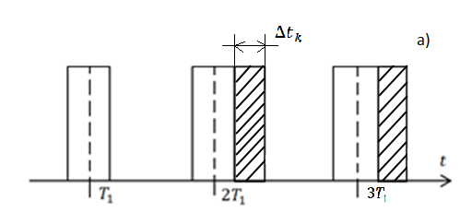
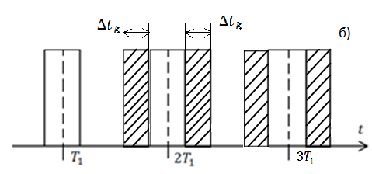
На рис. а) представлена імпульсна послідовність при односторонній модуляції по тривалості, коли один із фронтів імпульсу, в даному випадку задній, переміщується на величину $Δt_{k}$, яка пропорційна модульованій напрузі, а другий фронт зберігає своє фіксоване положення.

